ПРОКУРАТУРА ГОРОДА СЕЛЬЦО



ПАМЯТКА
«ОТВЕТСТВЕННОСТЬ ЗА НАРУШЕНИЕ
ЗАКОНОДАТЕЛЬСТВА О ВЫБОРАХ»

2018 г.
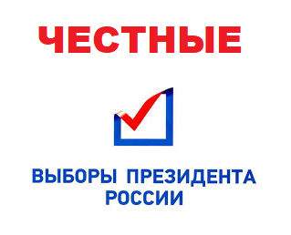
К мерам государственно-правовой ответственности за нарушения законодательства о выборах в соответствии с Федеральным законом «Об основных гарантиях избирательных прав и права на участие в референдуме граждан Российской Федерации» относятся: отстранение от участия в работе избирательной комиссии и удаление из помещения для голосования (ст. 64), расформирование избирательной комиссии (ст. 31) и другие.
Конституционное право избирать и быть избранными, участвовать в предвыборной агитации, в наблюдении за проведением выборов, работой избирательных комиссий, включая установление итогов голосования и определение результатов выборов, и в других избирательных действиях призваны обеспечивать сразу несколько органов:
- избирательные комиссии;
- органы полиции;
- органы Роскомнадзора;
- инспекторы Счетной палаты Российской Федерации, должностные лица контрольно-счетных органов субъектов Российской Федерации;
- органы прокуратуры;
- суды.

Ответственность за нарушение законодательства о выборах устанавливают:
-Уголовный кодекс Российской Федерации (УК РФ);
-Кодекс Российской Федерации об административных правонарушениях (КоАП РФ);
-Федеральный закон «Об основных гарантиях избирательных прав и права на участие в референдуме граждан Российской Федерации».

Уголовная ответственность установлена за:
- воспрепятствование осуществлению избирательных прав или работе избирательных комиссий (ст. 141 УК РФ);
- фальсификацию избирательных документов (ст. 142 УК РФ);
- фальсификацию итогов голосования (ст. 142.1 УК РФ).

ВНИМАНИЕ!!!
! | За совершение данных преступлений предусмотрены наказания в виде штрафов (до 500 тыс. руб. или в размере заработной платы или иного дохода осужденного за период до 3 лет), обязательных, исправительных, принудительных работ, ареста, лишения свободы (до 5 лет), лишения права занимать определенные должности или заниматься определенной деятельностью.

Административная ответственность установлена за:
- нарушение права гражданина на ознакомление со списком избирателей (ст. 5.1 КоАП РФ);
- неисполнение решения избирательной комиссии; непредставление сведений и материалов по запросу избирательной комиссии (ст. 5.3 КоАП РФ);
- нарушение прав члена избирательной комиссии, наблюдателя, доверенного лица или уполномоченного представителя кандидата, избирательного объединения, представителя средств массовой информации (ст. 5.6 КоАП РФ);
- нарушение порядка и условий проведения предвыборной агитации в средствах массовой информации (ст. 5.8 КоАП РФ);
- проведение предвыборной агитации вне агитационного периода и в местах, где ее проведение запрещено (ст. 5.10 КоАП РФ); лицами, которым участие в проведении предвыборной агитации запрещено (ст. 5.11 КоАП РФ);
- изготовление, распространение или размещение агитационных материалов с нарушением требований законодательства о выборах (ст. 5.12 КоАП РФ);
- умышленное уничтожение или повреждение печатных материалов, относящихся к выборам (ст. 5.14 КоАП РФ);
- подкуп избирателей либо осуществление в период избирательной кампании благотворительной деятельности с нарушением законодательства о выборах (ст. 5.16 КоАП РФ);
- непредставление или неопубликование отчета, сведений о поступлении и расходовании средств, выделенных на подготовку и проведение выборов (ст. 5.17 КоАП РФ);
- незаконное финансирование избирательной кампании, избирательного объединения, оказание запрещенной законом материальной поддержки, связанные с проведением выборов выполнение работ, оказание услуг, реализация товаров бесплатно или по необоснованно заниженным (завышенным) расценкам (ст. 5.20 КоАП РФ);
- незаконная выдача и получение избирательного бюллетеня (ст. 5.22 КоАП РФ);
- нарушение установленного законом порядка подсчета голосов, определения результатов выборов, порядка составления протоколов об итогах голосования с отметкой «Повторный» или «Повторный подсчет голосов» (ст. 5.24 КоАП РФ);
- нарушение порядка и сроков представления и хранения документов, связанных с подготовкой и проведением выборов (ст. 5.56 КоАП РФ);
- нарушение порядка выдачи открепительного удостоверения и невыполнение требования о его изъятии, использование заведомо поддельного открепительного удостоверения (ст. 5.58 КоАП РФ).

ВНИМАНИЕ!!!
! | За указанные правонарушения виновное лицо подлежит привлечению к ответственности в виде штрафа, максимальный размер которого в зависимости от вида совершенного правонарушения составляет 25 тыс. руб. для физических лиц, 40 тыс. руб. для должностных лиц, 500 тыс. руб. для юридических лиц.



В силу требований п. 2 ст. 26 Федерального закона «О прокуратуре Российской Федерации» органы прокуратуры не подменяют иные государственные органы и должностных лиц, которые осуществляют контроль за соблюдением прав и свобод человека и гражданина, не вмешиваются в оперативно - хозяйственную деятельность организаций.

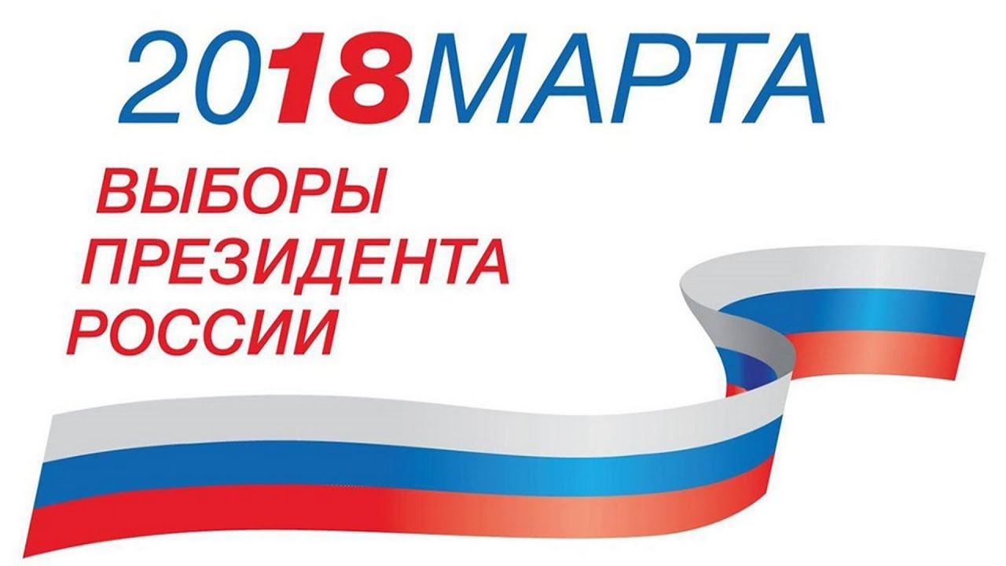

Прокуратура города Сельцо
241550, Брянская обл., г. Сельцо, ул. Кирова, 48-А, Телефон/Факс 8(4832)97-16-62, Электронная почта Gor.Seltso@brprok.ru

